一、项目概况

1.项目简介
本项目为湖南城建职业技术学院壹号办公楼，位于湖南省湘潭市岳塘区湖南城建职业技术学院中，北有明德湖，西临厚德路，周边还有多栋教学楼，处于学校的中心位置，路网发达，交通便利。项目共五层地上四层地下一层总建筑面积为2061.41平方米，本项目三期工程整体按《湖南省绿色建筑工程设计要点》（试行）、《湖南省绿色建筑工程技术审查要点》（试行）进行绿色建筑设计，其总平面图及效果图如下图。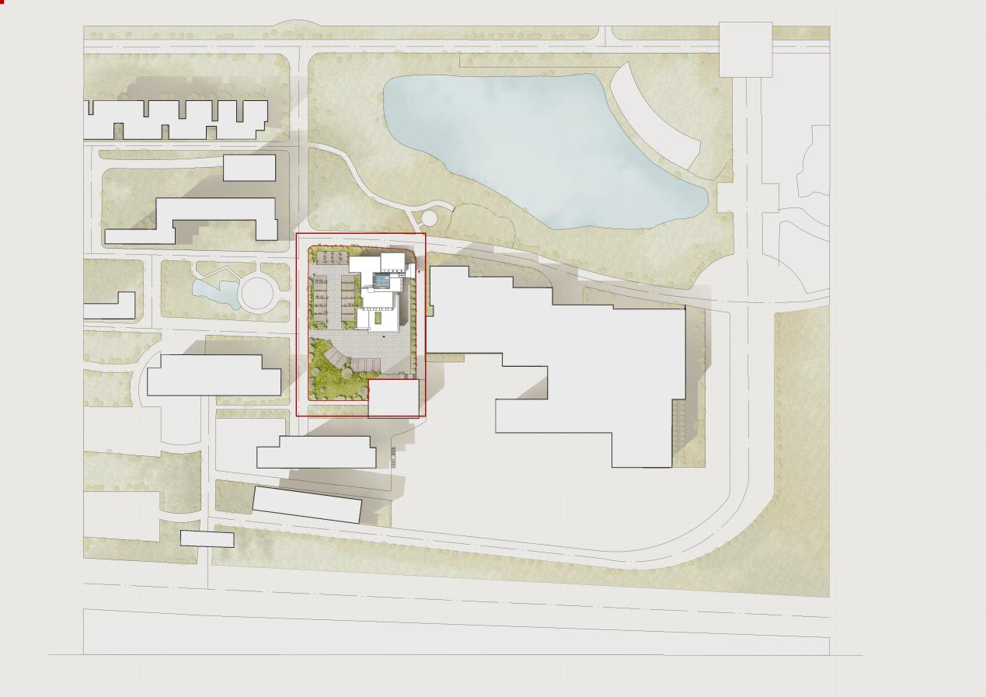

项目总平面图
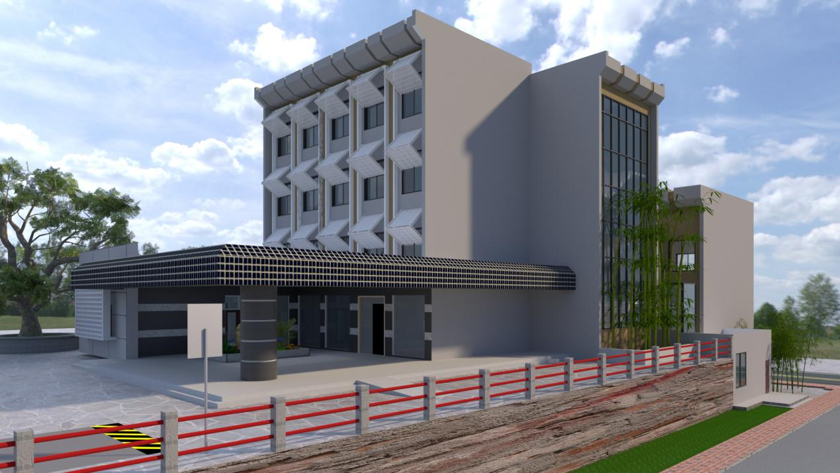
项目效果图

2.设计理念及依据

2.1设计理念
本项目的绿色建筑设计过程基于湘潭本地区气候、资源条件，尊重自然、循法自然和利用自然，秉承绿色建筑的核心原则——因地制宜、整体设计、统筹考虑、集成的设计观，将“四节一环保”的绿色理念贯穿于建筑的设计、施工及后期运营各阶段的建筑全生命周期内；而具体的技术选择过程中，始终坚持“被动式设计优先、主动式技术优化、可再生能源补充”的基本原则。

2.2设计依据
《湖南省绿色建筑工程设计要点》（试行）；
《湖南省绿色建筑工程技术审查要点》（试行）；
《湖南省绿色建筑评价标准》（DBJ43/T357-2020）；
《民用建筑热工设计规范》（GB50176-2016）；
《湖南省公共建筑节能设计标准》（DBJ43/003-2017）；
《湖南省居住建筑节能设计标准》（DBJ43/001-2017）；
《建筑采光设计标准》（GB50033-2013）；
《声环境质量标准》（GB3096-2008）；
《民用建筑隔声设计规范》（GB50118-2010）；
《民用建筑节水设计标准》（GB50555-2010）；
《建筑照明设计标准》（GB50034-2013）；
《湖南省住房和城乡建设厅关于加强我省民用建筑节能与绿色建筑相关管理工作的通知》（湘建科〔2019〕244号）；
本工程其他专业提供的设计资料；
其它国家、地方相关规范标准等。

3.主要设计策略及技术

3.1建筑专业
（1）本工程场地内不存在洪涝、滑坡、泥石流等自然灾害的威胁，无危险化学品、易燃易爆危险源的威胁，无电磁辐射、含氡土壤等危害，详见地勘报告、检测报告。
（2）本工程建设场地内不存在未达标排放或者超标排放的气态、液态或固态的污染源。
（3）本工程场地内环境噪声符合现行国家标准《声环境质量标准》GB 3096-2008的相关规定，详见环境噪声模拟分析报告。
（4）本工程主要功能房间的采光系数符合现行国家标准《建筑采光设计标准》GB 50033-2013的规定，详见主要功能房间室内采光模拟分析报告。
（5）本工程内表面温度计算结果不低于室内空气露点温度，详见结露检查报告书。
（6）本工程公建部分纯装饰性构件造价比例不大于5‰，居建部分纯装饰性构件造价比例不大于2%，详见纯装饰性构件造价比例计算书。
（7）本工程主要功能房间的室内噪声级符合现行国家标准《民用建筑隔声设计规范》GB 50118-2010中的低限标准规定，详见室内噪声分析报告。
（8）本工程主要功能房间的外墙、隔墙、楼板和门窗的隔声性能符合现行国家标准《民用建筑隔声设计规范》GB 50118-2010中的低限标准规定，详见构件隔声计算报告。

3.2结构专业
（1）本工程不得采用国家及地方禁止和限制使用的建筑材料及制品。
（2）本工程公共建筑纯装饰性构件造价比例不大于5‰，居建部分纯装饰性构件造价比例不大于2%，详见纯装饰性构件造价比例计算书。
（3）本工程梁、柱和斜撑构件（含梯段）的纵向受力普通钢筋采用不低于400MPa 级热轧带肋钢筋。
（4）本工程受力普通钢筋使用不低于400MPa级钢筋的用量占受力普通钢筋总使用量的比例不应低于30%。
（5）本工程生产产地距施工现场500km以内的建筑材料占总建筑材料用量比例不应低于90%。
（6）现浇混凝土全部采用预拌混凝土。
（7）本工程使用可再利用材料和可再循环材料重量占建筑材料总重量的比例不应低于10%。

3.3给排水专业
（1）本工程选用的水泵效率不低于现行国家标准《清水离心泵能效限定值及节能评价值》GB19762-2007规定的节能评价值。
（2）本工程选用的卫生器具及其配件符合现行国家标准《节水型产品通用技术条件》GB/T 18870-2016的有关规定。
（3）本工程根据不同使用性质及计费标准分类分别设置水表。
（4）本工程给水系统充分利用城镇给水管网水压直接供水。
（5）本工程卫生间采用节水控制方式，如脚踏开关、红外感应水嘴和感应式冲洗阀小便器。

3.4电气专业
（1）本工程各类照明场所的照明功率密度值不高于现行国家标准《建筑照明设计标准》GB 50034 规定的现行值，详见照明计算书。
（2）本工程走廊、楼梯间、门厅、报告厅、会议室等区域采取集中或分区控制、声控、光控、延时等节能控制措施。

3.5暖通空调专业
（1）分散式空调器能效等级达到GB 12021.3 或GB 21455 中二级及以上能效。
（2）本工程建筑设计中统一规划分体机室外机的安装位置，便于室外机的安装和检修，且设置室外机遮阳，避免气流短路、保证通风良好。

